## 重点强化练7　梳理组成细胞的糖类和脂质

1．(2021·吉林东北师大附中高三月考)糖链是细胞内除蛋白质、核酸之外的另一类大分子物质，在细胞壁、细胞膜、细胞质中都有分布，下列有关说法正确的是(　　)

A．糖链是生物体内糖的主要存在形式，如淀粉、糖原都是常见的糖链

B．糖链都可为细胞生命活动提供能量

C．根据长度不同，糖链可分为单糖、二糖和多糖

D．可用斐林试剂在水浴加热情况下检测糖链的存在

答案　A

解析　糖链是生物大分子，如淀粉、糖原等，A正确，C错误；纤维素是细胞壁的主要成分之一，不为细胞生命活动提供能量，B错误；斐林试剂用于检测还原糖，而多糖不属于还原糖，D错误。

2．(2020·乐山模拟)哺乳期婴儿所需能量的20%由乳汁中的乳糖提供。正常情况下，一分子乳糖能在小肠内被水解成一分子半乳糖(分子式C6H12O6)和一分子葡萄糖，后经小肠黏膜吸收。下列判断正确的是(　　)

A．乳糖属于多糖

B．半乳糖和葡萄糖均为单糖

C．乳汁属于人体内环境的组成成分

D．半乳糖是细胞内最重要的能源物质

答案　B

解析　由题干信息“一分子乳糖能在小肠内被水解成一分子半乳糖(分子式C6H12O6)和一分子葡萄糖，后经小肠黏膜吸收”可知，乳糖为二糖，半乳糖和葡萄糖均为单糖，A错误、B正确；乳汁直接分泌到体外，不属于人体内环境的组成成分，C错误；葡萄糖是细胞内最重要的能源物质，D错误。

3．下图为糖类概念图，下列说法不正确的是(　　)

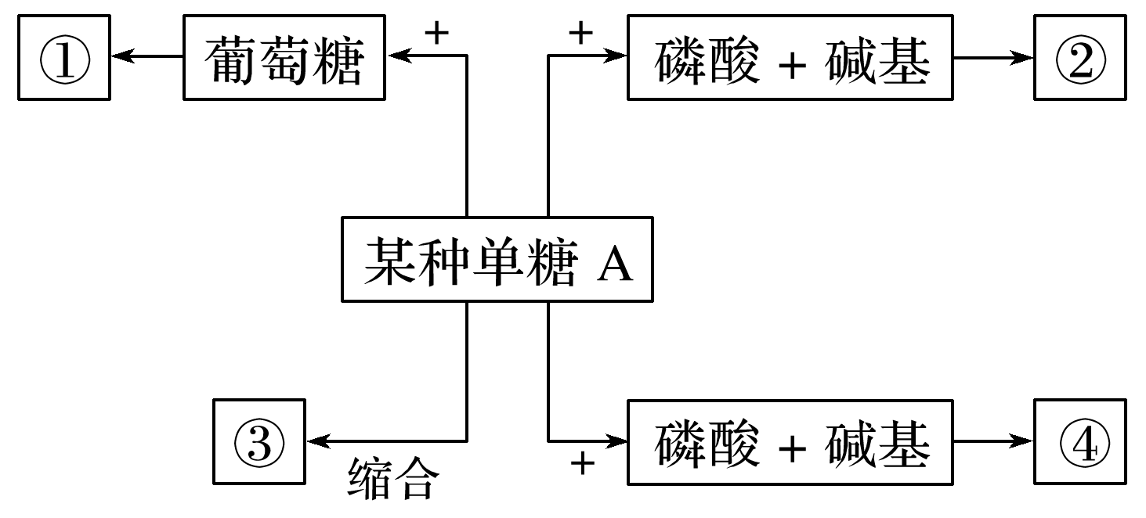

A．若某种单糖A为果糖，则物质①是蔗糖

B．若③是动物细胞中的储能物质，则③是糖原

C．若构成物质②的碱基有胸腺嘧啶，则某种单糖A为核糖

D．若④是腺嘌呤核糖核苷酸，则它可作为ATP的组成成分

答案　C

解析　据题图分析可知，若某种单糖A为果糖，根据果糖＋葡萄糖→蔗糖，可知①是蔗糖，A正确；如果某种单糖A经缩合反应形成物质③作为动物细胞中储存能量的物质，则物质③是糖原(肝糖原或肌糖原)，B正确；如果某种单糖A与磷酸和碱基结合形成物质②，其中碱基有胸腺嘧啶，则②是胸腺嘧啶脱氧核苷酸，单糖A为脱氧核糖，C错误；ATP脱去2个磷酸基团就是腺嘌呤核糖核苷酸，它可参与ATP的组成，D正确。

4．(2021·山东泗水一中高三月考)下列关于脂质的叙述正确的是(　　)

A．磷脂由C、H、O三种元素组成，是构成细胞膜的主要成分

B．性激素属于胆固醇，对生物体生殖器官的产生起着重要的调节作用

C．胆固醇在一定条件下可以转化为维生素D，而维生素D能促进钙和磷的吸收

D．脂肪只存在于动物的脂肪细胞中，植物细胞中没有

答案　C

解析　磷脂是构成细胞膜的重要成分，由C、H、O、N、P元素组成，A错误；性激素属于固醇，对生物体生殖器官的产生起着重要的调节作用，B错误；胆固醇在一定条件下可以转化为维生素D，而维生素D能促进钙和磷的吸收，C正确；脂肪存在于动植物的细胞中，D错误。

5．众所周知，与正常细胞相比，肿瘤细胞需要吸收更多的葡萄糖才能维持生长。美国一项最新研究发现，如果限制体内谷氨酰胺的含量，就可以使肿瘤细胞无法正常吸收葡萄糖，从而抑制它的生长，以下不能从题意中得出的是(　　)

A．切断肿瘤细胞的“糖路”，可达到“饿死”肿瘤细胞的目的

B．糖类是包括癌细胞在内的所有人体细胞的主要能源物质

C．增加葡萄糖的摄入可使癌细胞膜上的糖蛋白含量高于正常体细胞

D．谷氨酰胺可能被用于合成癌细胞吸收葡萄糖的载体蛋白

答案　C

解析　切断肿瘤细胞的“糖路”，因缺乏能量供应可达到“饿死”肿瘤细胞的目的，A项正确；据题意肿瘤细胞需要吸收更多的葡萄糖才能维持生长，糖类是主要的能源物质，为人体生命活动提供能量，B项正确；癌细胞膜上的糖蛋白含量减少，低于正常细胞，C项错误；依据题意限制体内谷氨酰胺的含量，就可以使肿瘤细胞无法正常吸收葡萄糖，葡萄糖进入肿瘤细胞需要载体协助，而谷氨酰胺的含量影响葡萄糖的吸收，故谷氨酰胺可能是合成葡萄糖载体蛋白的原料，D项正确。

6．(2021·宁夏石嘴山市第三中学高三期中)海藻糖是由两个吡喃环葡萄糖分子脱水缩合而成的非还原二糖。《自然》杂志曾指出“对许多生命体而言，海藻糖的有与无，意味着生命或者死亡”。下列说法正确的是(　　)

A．海藻糖与斐林试剂在水浴加热条件下反应可产生砖红色沉淀

B．动物细胞中常见的二糖有蔗糖、麦芽糖和乳糖

C．海藻糖可以被人体小肠直接吸收

D．组成海藻糖的化学元素与组成脂肪的化学元素相同

答案　D

解析　根据题意海藻糖为非还原糖，故不能与斐林试剂在水浴加热条件下反应产生砖红色沉淀，A错误；植物细胞中常见的二糖有蔗糖、麦芽糖，B错误；根据题意可知，海藻糖是由两个吡喃环葡萄糖分子脱水缩合而成的非还原二糖，因此海藻糖不能被人体小肠直接吸收，必须分解为单糖才能被吸收，C错误；根据题意海藻糖为糖类，故组成海藻糖的化学元素与组成脂肪的化学元素相同，都为C、H、O，D正确。

7．(2019·广西南宁第三中学月考)下列有关细胞内各种化合物的叙述，正确的是(　　)

A．高温处理后的蛋白质与双缩脲试剂不能产生紫色反应

B．生活中的红糖、白糖、冰糖都是由葡萄糖加工制成的

C．胆固醇是构成动物细胞膜的成分，还参与血液中脂质的运输

D．细胞凋亡过程中只有蛋白质的分解没有蛋白质的合成

答案　C

解析　高温处理后的蛋白质的肽键并未断裂，仍可与双缩脲试剂产生紫色反应，A项错误；生活中的红糖、白糖、冰糖的主要成分都是蔗糖，只是提纯、结晶方法不同，B项错误；细胞凋亡是细胞编程性死亡，凋亡过程中特定基因表达，有新蛋白质的合成，D项错误。

8．下列关于细胞内糖类和脂质的叙述，错误的是(　　)

A．糖类是生命活动的主要能源物质，也是构成细胞结构的物质

B．蔗糖、麦芽糖和乳糖三种二糖的水解产物中都有葡萄糖、果糖

C．脂质分子氧的含量少于糖类，而碳、氢的含量更多，氧化分解释放更多能量

D．磷脂是所有细胞必不可少的脂质，是由甘油、脂肪酸、磷酸等构成的分子

答案　B

解析　糖类是生物生命活动的主要能源物质，也是生物体重要的结构物质如糖蛋白，A项正确；蔗糖的水解产物是葡萄糖和果糖，麦芽糖的水解产物是葡萄糖，乳糖的水解产物是葡萄糖和半乳糖，B项错误；与糖类相比，脂质中的脂肪分子中C、H比例高，氧化分解时消耗的氧气多，释放的能量多，C项正确；所有细胞都有细胞膜，细胞膜的主要成分包括磷脂和蛋白质，所以磷脂是所有细胞必不可少的脂质，磷脂是由甘油、脂肪酸、磷酸等构成的分子，D项正确。

9．(2021·山西运城一中高三月考)下列关于糖类和脂质的叙述，正确的是(　　)

A．高等植物细胞中储存能量的物质有淀粉、脂肪和糖原

B．脂肪中C、H的比例高于糖类，氧化分解时释放能量多，因此脂肪是主要能源物质

C．淀粉、纤维素的差异与单体的种类和空间结构有关

D．性激素是在内质网合成的与生殖细胞形成有关的脂质类激素

答案　D

解析　糖原是动物细胞内的储能物质，A错误；脂肪是细胞内良好的储能物质，糖类才是主要能源物质，B错误；淀粉和纤维素的单体都是葡萄糖，二者的差异与空间结构有关，与单体种类无关，C错误；性激素的本质是脂质，脂质在内质网上合成，性激素可以促进生殖细胞的形成，D正确。

10．(2021·黑龙江哈尔滨三中高三期中)如图表示不同元素组成的化合物，以下说法不正确的是(　　)

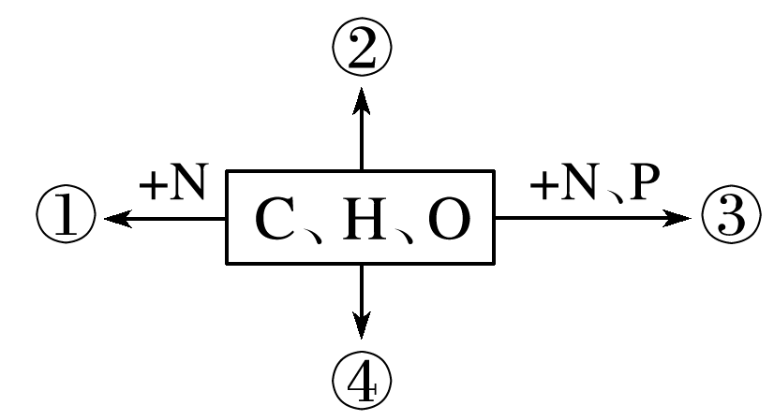

A．若图中①为某种多聚体，则①可具有传递信息的作用

B．若②分布于内脏器官周围，则②是生物体的主要能源物质

C．若④主要在人体肝脏和肌肉内合成，则④最可能是糖原

D．若③为大分子物质，且能储存遗传信息，则③可能是DNA

答案　B

解析　若图中①为某种多聚体，则①可能是蛋白质，某些蛋白质具有传递信息的作用，如胰岛素可以作为信息分子，调节糖代谢，A正确；若②存在于皮下和内脏器官周围等部位，则②是脂肪，而生物体的主要能源物质是葡萄糖，B错误；若④主要在人体肝脏和肌肉内合成，则④最可能是糖原，其中在肝脏细胞中合成的是肝糖原，在肌肉细胞中合成的是肌糖原，C正确；若③为大分子物质，且能储存遗传信息，则③一定是核酸，可以是DNA或者RNA，D正确。

11．(2021·河北冀州中学高三开学考试)胆固醇是人体中的一种重要化合物，细胞中胆固醇有两种来源：利用乙酰CoA合成胆固醇；直接从外界吸收。血浆中胆固醇含量受LDL(一种胆固醇含量为45%的脂蛋白)的影响。回答下列问题：

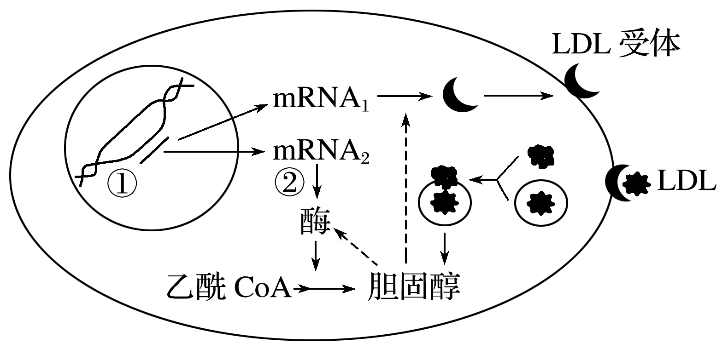

(1)合成胆固醇的细胞器是________，胆固醇在人体中的主要作用有___________________

___________________。

(2)LDL进入细胞的方式为________，LDL进入细胞后在某细胞器的作用下分解释放出胆固醇。当LDL受体缺陷时，会导致血浆中的胆固醇含量________。

(3)据图推测，当细胞中胆固醇含量过高时，它可以通过________________________________

____________________________。来降低胆固醇的含量，从而维持细胞内胆固醇含量的稳定。

(4)饮食中摄入过多胆固醇会造成血浆中胆固醇含量升高，其危害是____________________，

___________________因而膳食中要注意限制高胆固醇类食物的过量摄入，请列出两种常见的高胆固醇食物________________。

答案　(1)内质网　构成动物细胞膜的重要成分，参与血液中脂质的运输　(2)胞吞　增加　(3)抑制酶的合成或活性，抑制LDL受体的合成　(4)在血管壁沉积，造成血管堵塞(动脉硬化等)　动物内脏、蛋黄

解析　(2)LDL为大分子，与LDL受体结合后，利用细胞膜的流动性，通过胞吞作用进入细胞，进入细胞后LDL在溶酶体内水解释放出胆固醇。当LDL受体出现缺陷时，LDL无法行使其运输作用，血浆中的胆固醇增多。

(3)当细胞中胆固醇含量较高时，它可以反过来抑制酶的合成或活性，也可以抑制LDL受体的合成(mRNA1的翻译)，进而降低胆固醇含量，维持细胞内胆固醇含量的稳定。

12．(2019·江西省九江十校第一次联考)科学家研究发现，“熊虫”是迄今为止发现的生命力最为顽强的动物。熊虫对不良环境有极强的抵抗力，当环境恶化时，熊虫会把身体蜷缩起来，一动不动。这时它们会自行脱掉体内99%的水分，身体萎缩成正常情况下的一半，处于一种隐生(假死)状态，此时会展现出惊人的耐力，以此来“扛”过各种极端环境。处于假死状态的熊虫代谢率几乎降到零，甚至能耐受－273 ℃冰冻数小时，直到环境改善为止。据研究，熊虫进入隐生状态时，它们的体内会大量产生一种叫做海藻糖的二糖，回答下列问题：

(1)现代生物进化理论认为“熊虫”具有可产生大量海藻糖并耐受低温的能力是由于________________的结果。

(2)“熊虫”具有可产生大量海藻糖的能力的根本原因是“熊虫”______________________。

(3)海藻糖是由__________元素组成的，若要探究它是否为还原糖，应选取的试剂为________，在海藻糖溶液中加入该试剂没有发生相应的颜色反应，能否说明海藻糖为非还原糖，为什么？________________________________________________________________________。

(4)有人认为“熊虫体液中的海藻糖可以保护组织细胞，使组织细胞免受低温造成的损伤”。请设计一实验方案，用于探究题中假设的真实性，请将其补充完整。

Ⅰ.为了确保实验的科学性和准确性，从化学组成及生理功能看，用于实验的材料应具有____________________________的特点。

Ⅱ.操作过程：①取适量哺乳动物细胞，等分成甲、乙两组(以甲组为实验组)；②________________________________________________________________________；

③________________________________________________________________________；

④观察甲、乙两组细胞的生活状况。写出预期结果及结论：__________________________

________________________________________________________________________。

答案　(1)长期自然选择　(2)具有合成海藻糖的基因

(3)C、H、O　斐林试剂　不能，因为没有水浴加热

(4)Ⅰ.自身不含也不能合成海藻糖　Ⅱ.②向甲组细胞中添加含海藻糖的细胞培养液，向乙组细胞中添加等量的不添加海藻糖的细胞培养液　③甲、乙两组均控制在－273 ℃冰冻数小时　④若甲组细胞生长良好，乙组细胞死亡，则假设成立；若甲、乙两组细胞都死亡，则假设不成立

解析　(1)根据题意分析，“熊虫”的体内含有大量海藻糖(一种二糖)，海藻糖可以使组织细胞避免因低温而造成的损伤，因此“熊虫”能耐受－273 ℃的冰冻数小时，这是长期自然选择的结果。

(2)“熊虫”体内含有控制合成海藻糖的基因，所以“熊虫”能够产生大量的海藻糖。

(3)海藻糖是一种二糖，其组成元素为C、H、O；鉴定还原糖常用的试剂是斐林试剂，该试剂鉴定时需要水浴加热，因此若在海藻糖溶液中加入该试剂没有发生相应的颜色反应，并不能说明海藻糖为非还原糖。

(4)该实验的目的是探究海藻糖是否具有保护普通哺乳动物组织细胞免受因低温而造成损伤的作用，实验的自变量是细胞培养液中是否含有海藻糖，因变量是低温条件下细胞的活性，因此为了消除细胞自身产生海藻糖对实验结果的影响，选用的作为实验材料的细胞应该不含也不能合成海藻糖。

13．(2019·福建厦门湖滨中学第一次阶段检测)“瘦素”是最近由英国研究人员发现的人体中一种重要的激素，它能控制人的食欲，注射“瘦素”后，人的食欲会下降，从而对人体是否发胖起到至关重要的作用。请回答下列问题：

(1)肥胖是由体内脂肪过多引起的，检验脂肪的试剂是______________，颜色反应是______________。

(2)在“大地震”后期的救援中，从废墟下救出的生还者女性较男性多，其原因在于女性皮下脂肪厚，在没有食物和饮水的条件下，女性的生存期限会比男性长。请从脂肪的元素组成及主要作用角度分析出现上述现象的原因：

________________________________________________________________________。

(3)某校生物兴趣小组想利用以下材料，设计实验探究“瘦素”能否控制动物的食欲以及能否起到减肥作用，请帮助他们完成下列实验设计。

材料用具：大鼠若干只、普通饲料、一定剂量的“瘦素”溶液、生理盐水，其他所需条件均满足。

实验步骤：

第一步：________________________________________________________________________。

第二步：甲组每天注射一定剂量的“瘦素”溶液，____________________________________

___________________________________。

第三步：在相同且适宜的条件下分别饲养一段时间。

第四步：一段时间后，观察大鼠的食欲状况，称量并统计各组大鼠的体重。

答案　(1)苏丹Ⅲ(Ⅳ)染液　橘黄色(红色)

(2)脂肪是重要的储能物质，其含氢量高，氧化分解时释放能量多，产生的水多

(3)选取身体健康、生长状况基本相同的大鼠若干只，随机平均分为两组，并编号为甲、乙　乙组每天注射等量的生理盐水

解析　(1)脂肪可用苏丹Ⅲ染液(或苏丹Ⅳ染液)鉴定，呈橘黄色(或红色)。

(2)女性皮下脂肪厚，而脂肪是重要的储能物质，其含氢量高，氧化分解时释放能量多，产生的水多，因此在没有食物和饮水的条件下，女性的生存期限会比男性长。

(3)本实验的目的是探究“瘦素”能否控制动物的食欲以及能否起到减肥作用，因此自变量为是否加入瘦素，且实验设计要遵循对照原则和单一变量原则。